Descripción del problema
Caracterización de huella de percusión en la vainilla de una bala
Carlos Mario Estrada Puerta, Daniela Higuita Alcaraz, David Velásquez Mejía, Manuel David Marín Gallego, José Ángel Salazar Hernández
Dentro del campo de la investigación
criminal, entran aspectos científicos y la utilización de herramientas avanzadas para facilitar la solución de un caso particular y mejorar la certeza en las conclusiones. Para este caso en concreto, donde se desea determinar si dos balas fueron disparadas de la misma arma, es necesario cotejar 2 imágenes, una de la cual se tiene certeza (fue disparada del arma) y otra de la cual no se tiene, o hay un grado de incertidumbre, usualmente esta labor es realizada por un experto (perito), que mediante un análisis macroscópico (analizando las trazas que quedan en la bala luego de pasar por el cañón y el impacto de la aguja percutora en el culote de la vainilla, el cual deja una
marca). Para este problema se analizarán las vainillas mediante técnicas de visión artificial, lo cual facilitará el trabajo del experto y le dará un mayor grado de certeza a sus peritajes

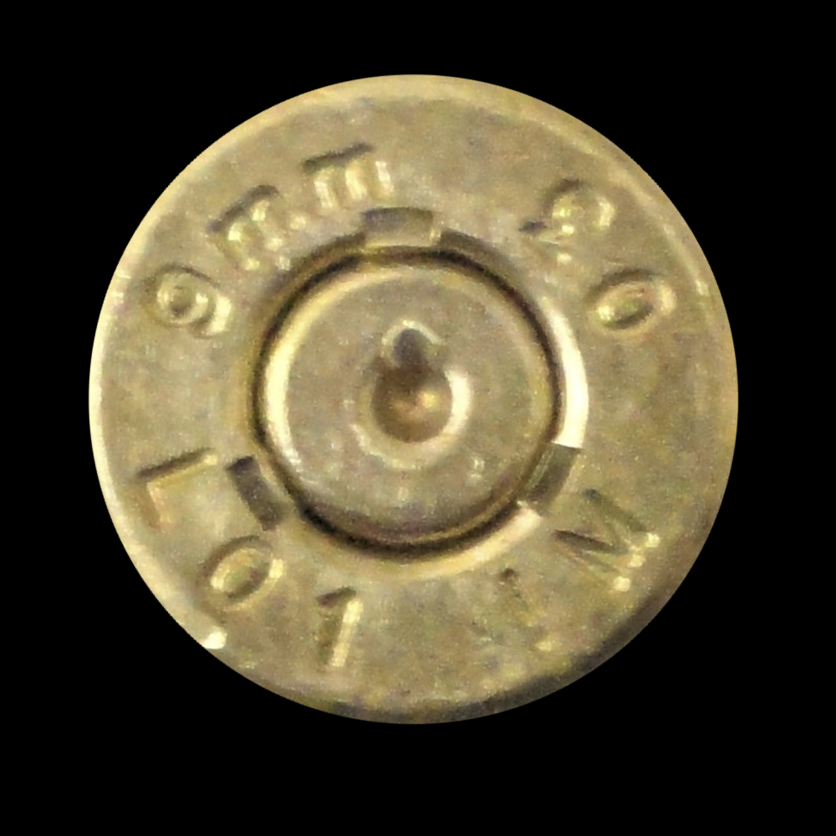
Fig. 1. Vainilla con marca dejada por aguja percutora al momento del disparo

Estado del arte
Para comprender el estado actual de la identificación balística es necesario entender algunos conceptos del área de la balística forense, los métodos actualmente usados para dar solución a este problema y algunas imágenes representativas de las partes de interés del proceso, en este documento no se hablará de todos los pertenecientes a esta área, pero sí los más centrados en el las necesidades del proyecto desarrollado para dar solución al problema de identificación mediante visión artificial. Cotejo balístico: el cotejo es el procedimiento de comparación entre dos o más objetos y en el campo de la balística identificativa se usa para identificar las señales y marcas que dejan los componentes de las armas en las diferentes partes de una bala o de la vainilla. Uso del microscopio: con los microscopios balísticos se realizan estudios comparativos de huellas de percusión, extracción, eyección, cierre de la recamara y del rayado de estrías, todo esto ocasionado por la acción y uso del arma. Cotejo balístico único de vainillas: en caso de que solo se estudien las vainillas, el perito puede considerar la opción de efectuar disparos para casquillos “testigos”, en este caso las pruebas deben realizarse sobre arena u otros materiales de alta densidad y nunca en el aire, debido a condiciones de riesgo y seguridad. Todas las piezas de un arma de fuego en el momento de la detonación o disparo transmiten a las vainillas y los proyectiles características que permiten identificar cada arma (independiente del tipo o del modelo del arma), este conjunto de características se conoce como “personalidad del arma de fuego”.

Métodos de identificación de proyectiles para armas con cañones estriados
1. Método de giraud: inventado por un científico argelino, este método requiere retirar la camisa o la capa exterior de la bala con un corte longitudinal facilitando la toma de imágenes para comparar y hacer coincidir los patrones. Este método tiene el problema de que la prueba (bala) es destruida y solo funciona en ciertos proyectiles.
2. Sistema scopométrico: método ideado y aplicado por la policía federal argentina en el gabinete scopométrico, se usa una máquina fotográfica y una adecuación de luz a 45° para iluminar las balas sin producir reflejos, se saca una fotografía a cada estría y a cada área maciza o intacta en el perímetro de las balas a comparar y se marcan las igualdades y desigualdades para determinar la igualdad.
3. Fotodiagramas: este método es más sencillo y son fotos generales, lo beneficioso de este método es que permite una mayor ampliación de las fotos y facilita el manejo de las escalas de las imágenes.
4. Método de goddar y wite: método también conocido con el nombre de “comparador balístico”, es un sistema que permite evaluar directamente 2 balas mediante su ilustración en una pantalla de televisión, lo que permite que más de una persona pueda evaluar la comparación al mismo tiempo.

Propuesta de solución
Se decide identificar como primera medida a las vainillas, para trabajos posteriores se plantea realizar la identificación de estrías dejadas por el cañón a las balas.
Para identificar el impacto que deja la aguja percutora en la vainilla de una bala se hace necesario aplicar una serie de procedimientos:
- Corrección gamma: se usa para codificar y decodificar luminancia.
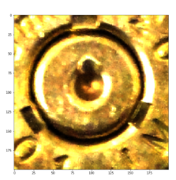
Fig. 2. Correción gamma

- Llevar imagen a escala de grises.
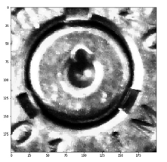
Fig. 2. Escala de grises
- Operador sobe para detección de bordes
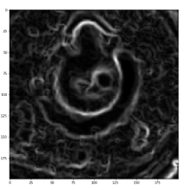
Fig 3. Operador Sobel

- Cierre
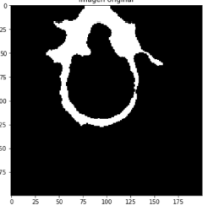
Fig 4. Cierre

- Morfologías: Dilatación y erosión para clasificación de áreas.

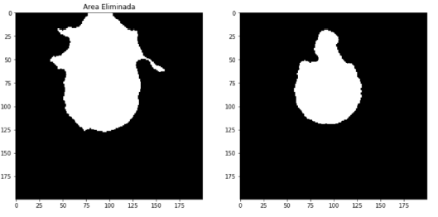
Fig 5. Dilatación y Erosión

Agradecimientos
Al profesor Jhon William Branch, por su motivación al aprendizaje de la visión artificial.
Al profesor asistente Alberto Mario Ceballos, por la creación del material de estudio.
Al monitor Jairo por su acompañamiento y asesoría constante.

Referencias
- J. Mauricio “La balística como elemento esencial para la identificación y análisis del tipo de armas de fuego utilizadas en las escenas del crimen”, no. Pp. 58-72.
- Nación, g. D. E. L. A. (n.d.). Balística forense. (2005).
- A. Luis.” Protocolo para identificación de armas de fuego cortas a través de una análisis tímbrico, para investigación judicial”. Pp 20-21.

 

